Bước 1 — Phân tích Use Case & Xác định yếu tố UI
Actor: Bệnh nhân lớn tuổi mắc bệnh mãn tính (actor chính, người tương tác trực tiếp với thông báo). Hệ thống RikkeiCare đóng vai trò actor phụ, tự động kích hoạt thông báo khi đến giờ hẹn uống thuốc
(a) Khối hiển thị tên thuốc: sử dụng một notification card đặt nổi trên màn hình chính, có viền phân tách rõ với nền, bên trong trình bày theo thứ tự từ trên xuống: tiêu đề "Đã đến giờ uống thuốc" -> giờ uống "08:00" -> tên thuốc "Thuốc huyết áp / Amlodipine 5mg" bằng cỡ chữ lớn, căn giữa, dễ đọc trong 1 lần nhìn
(b) Nút phản hồi "Đã uống": sử dụng 1 nút bấm chính (primary button), kích thước lớn, chiều rộng chiếm phần lớn khối thông báo, màu nổi bật (xanh dương) để tương phản với nền trắng, dễ nhận diện và dễ chạm

Bước 2 — Vẽ Wireframe theo luồng

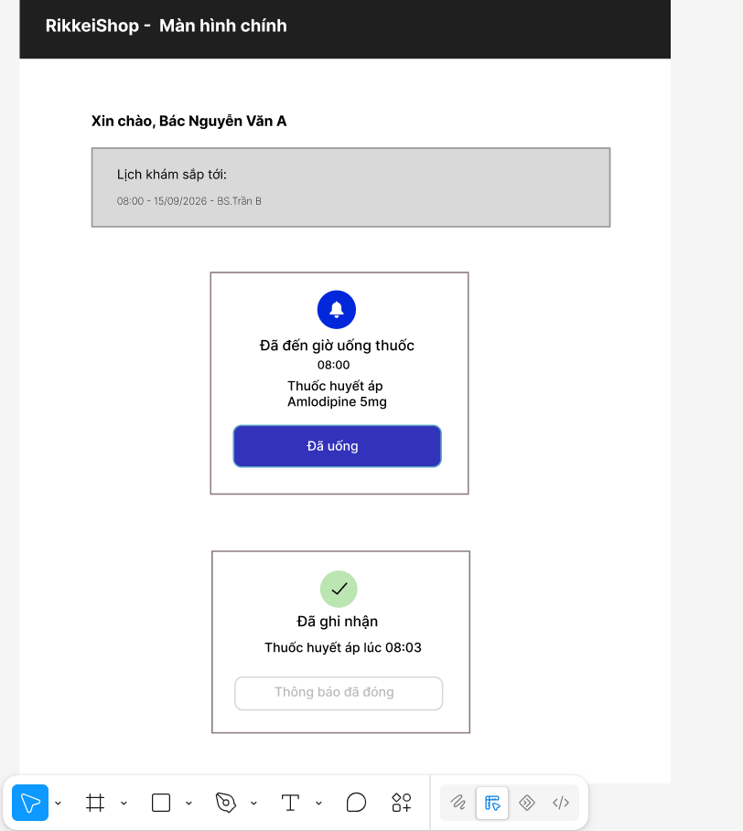

Link figma: https://www.figma.com/design/b665vswbFHLWomELzAnMEz/Untitled?node-id=0-1&m=dev&t=twG67VqAbX5bno0l-1

Bước 3 — Tinh chỉnh theo nguyên tắc UI (Định luật Hick)
Nếu thay vì chỉ 1 nút "Đã uống", màn hình có thêm 4-5 nút lựa chọn phản hồi (ví dụ: Đã uống / Chưa uống / Nhắc lại sau / Bỏ qua / Hỏi bác sĩ), thì theo Định luật Hick, thời gian ra quyết định sẽ tăng theo hàm logarit của số lựa chọn. Với bệnh nhân lớn tuổi vốn phản xạ chậm và dễ bối rối trước nhiều lựa chọn cùng lúc, điều này khiến họ mất nhiều thời gian cân nhắc hơn, dễ bấm nhầm nút, thậm chí bỏ qua việc ghi nhận uống thuốc, vừa vi phạm nguyên tắc Simplicity, vừa ảnh hưởng trực tiếp đến tính an toàn của tính năng

